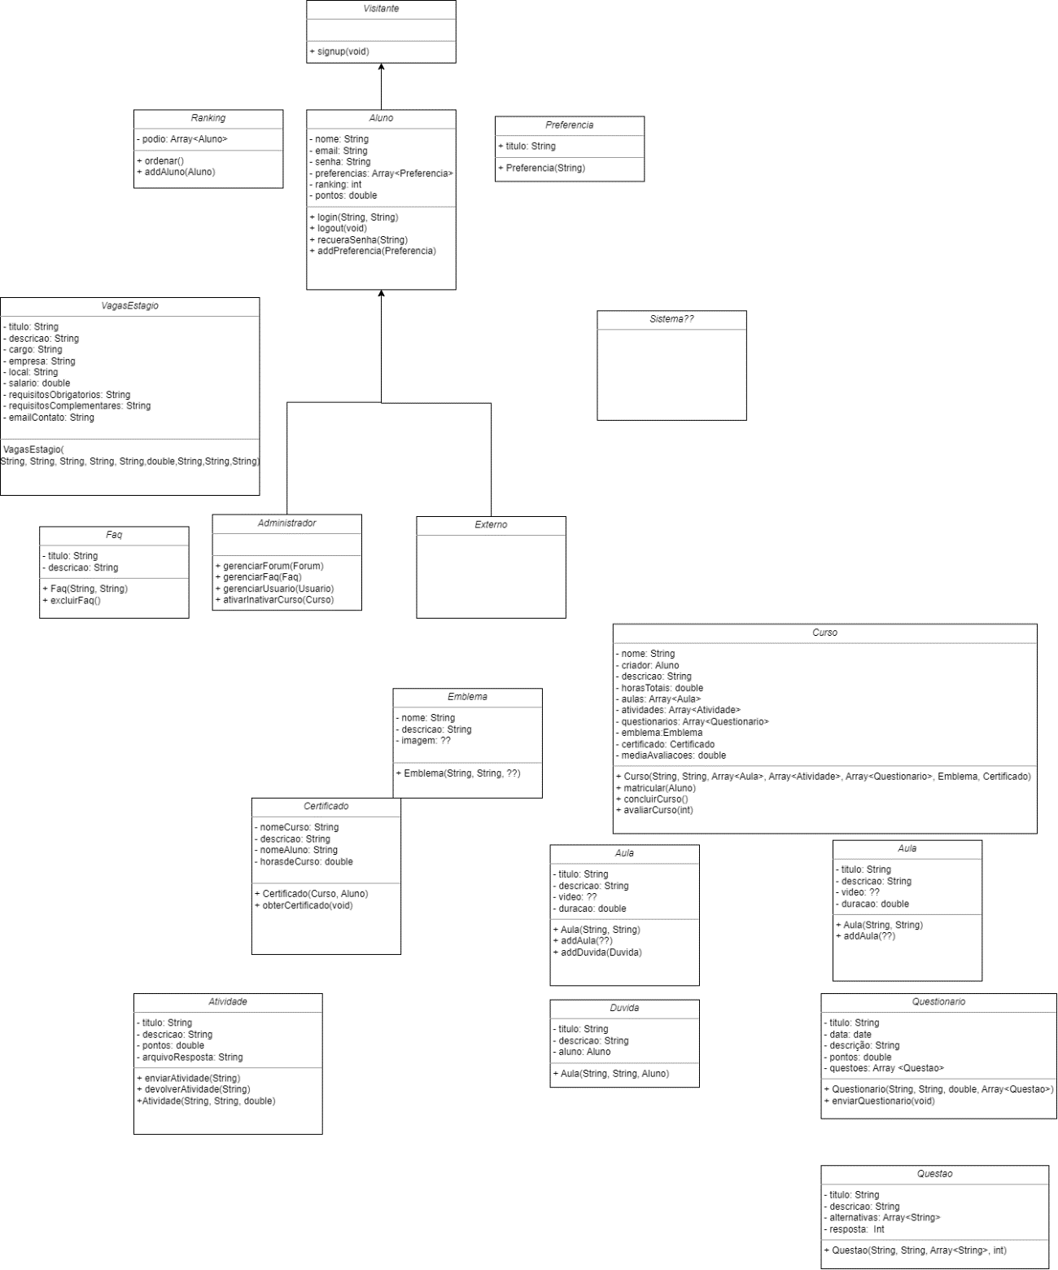



No sistema colocar os métodos que ele pode realizar Gerar emblema etc

O aluno pode criar os seus cursos (classe curso) e também pode realizar cursos (classe cursoaluno)

O curso tem que ter aula, a aula tem que ter atividade

O cursos aluno tem atividaderealizadas (que liga com atividade)

O curso aluno tem certificado

As dúvidas serão ligadas ao cursoaluno ou atividadesrealizadas?

Na classe Cursoaluno poderia ter um atributo avaliação (é só estrelas ou precisa de um texto??)

O fórum é sobre os cursos? Então Forum deve estar ligado ao curso e aluno, caso não liga somente ao aluno. E também pode ter as réplicas (recursivo) e o outro aluno que está fazendo a réplica.